- 手机登录随申办，点击“随申码”认证后退出，再点击“亮证”


- 点击下方“添加证照”选择“上海市专业技术职称资格证书”
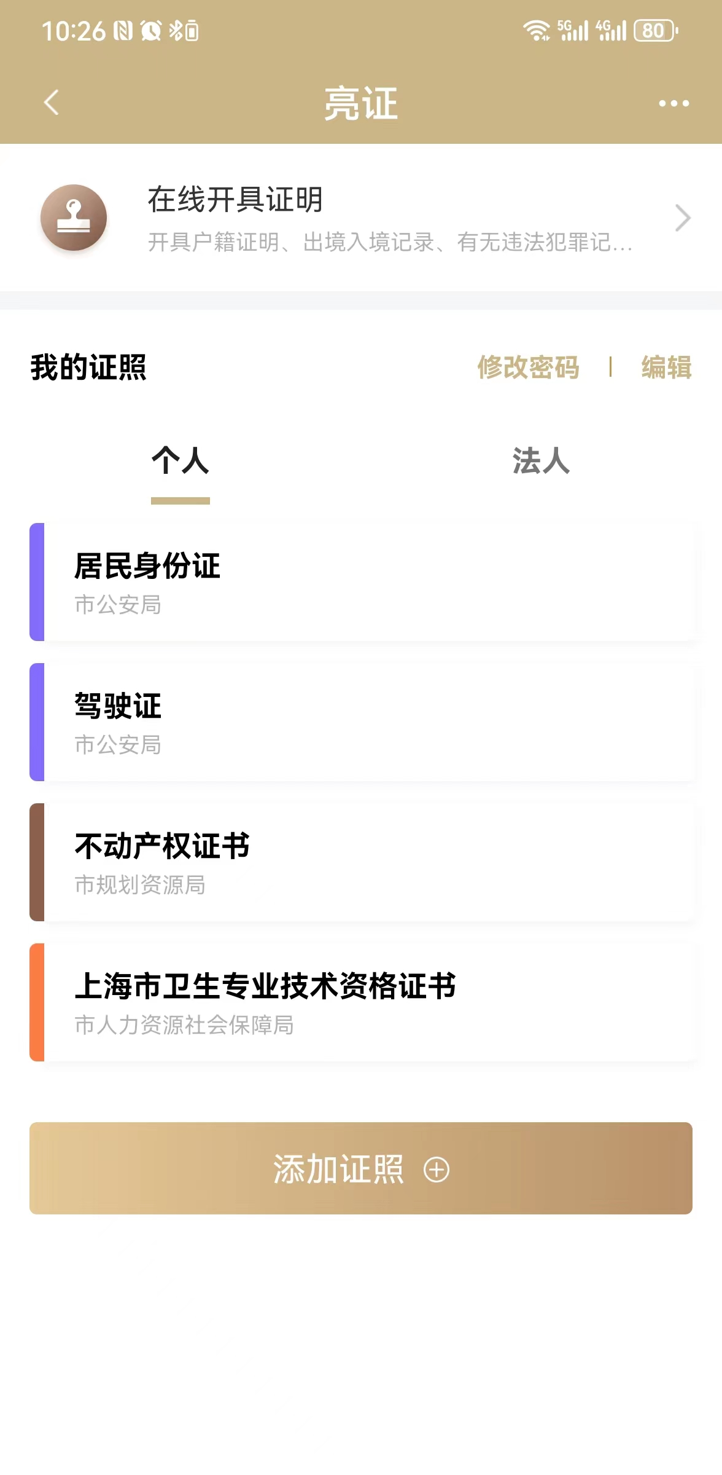

三、如果设置了查询密码的需要输入“查询密码”
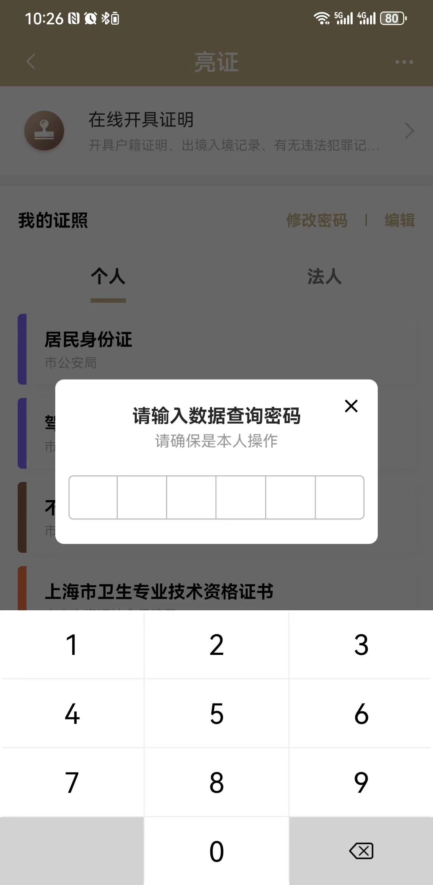

四、点击“查看或下载该证件图片”
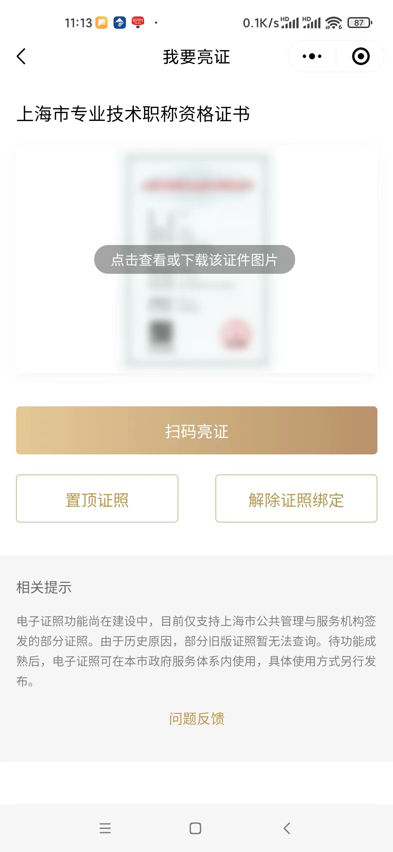

五、点击“查看或下载该证件图片”

